Het Drie Polder Pad

Deze wandeling voert u terug in de tijd en over de (voormalige) zeebodem. Langs wierden, dijken, door nieuwe en oude polders.
Vierhuizen kent een lange geschiedenis, het is één van de eerst bewoonde gebieden op de voormalige kwelder – ruim voor het begin van onze jaartelling. Later hebben de bewoners hun woonplaatsen opgehoogd en ontstonden de eerste wierden. Rond 1200 hadden de monniken van Oldenclooster (het huidige Kloosterburen) de hand in het tot stand komen van de eerste dijken.
Het voormalige vissersdorp Vierhuizen ligt nog steeds in de kom van die eerste Middeleeuwse dijk. En nog tot 1927 heeft het dorp direct aan zee gelegen.
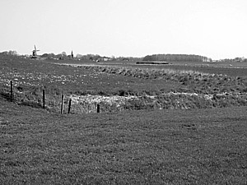
Als u tijdens deze tocht op verschillende dijken staat en uitkijkt over land, beeldt u zich dan eens in dat u het zoute water van weleer ruikt, de branding en de zeemeeuwen hoort. Stelt u zich eens de dreiging van het woeste water voor tijdens de verschillende storm-vloeden.
Als u goed kijkt, ontdekt u de sporen van de geschiedenis in het landschap. En tijdens de hele tocht blijft u zicht houden op Vierhuizen met zijn markante dorpsgezicht gevormd door de dijk, de kerktoren en de molen.

Honden zijn op deze wandeling en fietstocht niet toegestaan.
Van de verschillende boeren is toestemming verkregen om hun terrein te betreden, maar dit is op eigen risico.

Start vanaf de kerk
Als u het kerkterrein, bovenop een wierde, door het toegangshek verlaat loopt/fietst u de Hoofdstraat in - richting “het dijkgat”.
U passeert daarbij de molen “De Onderneming” – een achtkantige korenmolen uit 1858.
De dijkcoupure bevindt zich in de oude Middeleeuwse dijk. Boven op de dijk staat een zogeheten “dijkschuthuisje” of “schotbalkenhuisje”. De balken in dit huisje werden gebruikt om de doorgang te sluiten bij zware stormen en hoog water in de tijd dat Vierhuizen toch nog kwetsbaar achter twee dijken lag. Na de inpoldering van de Lauwers-zee in 1969 werden ze overbodig en nu staat het huisje er nog als herinnering aan die onveiliger tijden. U gaat vervolgens door het dijkgat de voormalige Torringapolder (15 hectare) in. Deze polder
werd in 1838 ingedijkt door Hendrikus Warendorp Torringa en wordt omsloten door de Westpolder – ingedijkt in 1875.
Schuin tegenover boerderij “Westerhalm” (het huidige woonhuis is gebouwd in 1906) slaat u de eerste weg linksaf, het betonpad op - omhoog naar een tweede dijk.

Paaltje 1
Op de dijk aangekomen ziet u voor u de Kerkvoogdijpolder liggen. Deze werd ook wel de Kerkekwelder of de Pastoriekwelder genoemd. Tot 1927 was dit gebied nog een kwelder en lag Vierhuizen direct aan zee. De landerijen (28 hectare) behoorden oorspronkelijk tot de pastoralia van de Kerk Vierhuizen. Deze kerkekwelders zouden in 1875 samen met
de Westpolder ingedijkt worden. Maar door slepende onderhandelingen tussen de kerkvoogdij van Vierhuizen en Zoutkamp
over de rechten op de Kerkekwelder vond deze indijking pas in 1927 plaats.
Achter u bevond zich, zoals gezegd, de Torringapolder. De bedijking van deze polder is verdwenen, een lichte glooiing in het land (links van “Westerhalm”) is nog het enige spoor in het landschap.
U loopt/fietst nu verder over het betonpad op de dijk van de Westpolder in westelijke richting. Aan uw rechterhand ziet u een perceel suikerbieten, links een perceel wintertarwe.

Paaltje 2 – het Drie Polder of Drie Eeuwen Punt
Op dit punt kijkt u drie polders in:
de Marnewaard (1969) – voor u,
de Westpolder (1875) – rechts van u – ten noorden,
de Kerkvoogdijpolder (1927) – links van u – ten zuiden.
Ook zijn op dit punt Drie Eeuwen zichtbaar in de vorm van de Middeleeuwse dijk, waarachter Vierhuizen nog steeds ligt. De 19de eeuw van de eerste inpolderingen (o.a. Westpolder) en de 20ste eeuw met de meest recente inpolderingen (Kerkvoogdijpolder en Marnewaard).
Op dit punt krijgt u extra informatie van Egbert Schuldink.

U volgt daarna het pad naar beneden de Marnewaard in. Beneden ziet u links van u een perceel pootaardappelen omgeven door akkeranden. Deze akkerranden zijn het resultaat van een samenwerkingsverband tussen boer en overheid om in een cultuurlandschap ook kleine natuur elementen te creëren met de bedoeling om broed- en voedselbiotoop te bieden aan kleine zangvogels en zoogdieren.

Paaltje 3
Aan het eind van pad gaat u rechtsaf, langs het terrein van de Willem Lodewijk Kazerne. Als de slagboom gesloten is, mag u er omheen lopen/fietsen. De naam van deze kazerne verwijst naar de Tachtig-jarige Oorlog waar de Ommelanden indertijd sterk onder te lijden hadden. In Zoutkamp waren immers de Spanjaarden gelegerd en hadden een schans aangelegd. In 1589 hebben soldaten o.l.v.
Willem Lodewijk van Nassau de schans weer heroverd.
Bij het leggen van een afvalwateringleiding naar de kazerne zijn indertijd resten gevonden van een vlaktenederzetting uit 750 tot 400 jaar voor Christus.

U wandelt/fietst vervolgens over het pad naar het viaduct onder de N361 door. Na het viaduct gaat u rechtdoor. Bij het berken-elzenbosje kunt u als wandelaar de keuze maken om rechtsaf het maaipad langs de tocht (brede sloot) te volgen. U kunt ook de route van de fietsers nemen.
De fietsers kunnen beter de klinkerweg volgen. Op een gegeven moment zien zij links het oefendorp “Marnehuizen” liggen. Hier oefenen diverse Europese legereenheden situaties, zoals die zich tijdens vredesmissies kunnen voordoen. Vervolgens komen zij bij de “Baileybrug” – een uitvinding uit W.O. II. Door deze constructie kon snel een brug worden gebouwd. Voor de brug wordt rechts het schelpenpad gevolgd en vervolgens de tankbaan overgestoken.

Zowel wandelaars als fietsers komen bij het Herculessluisje terecht. Het Herculessluisje regelt d.m.v. gewichten zelf hoeveel water er doorgelaten wordt. Tegenwoordig speelt het sluisje een rol i.h.k.v. het zoetwaterplan. Daar zeewater diep onder de dijken door landinwaarts dringt, wordt IJsselmeerwater via meren, kanalen en tochtsloten naar Noord-Groningen geleid. Dit zoete water is nodig voor o.a. de pootaardappelteelt.
Wandelaars en fietsers volgen nu het schelpenpad langs de molentocht naar de dijk van de Westpolder – de voormalige zeedijk (ANWB-paddestoel 24721/001 /Waddenzeeroute LF 10a). De West-polder werd ingedijkt in 1875, maar in 1877 is bij een stormvloed de dijk in deze nieuwe polder doorgebroken. Bij deze doorbraak zijn 14 mensen omgekomen. Een gedenksteen op het kerkhof in Vierhuizen herinnert nog aan deze dijkdoorbraak.

Op de dijk aangekomen ontwaart u een monument met, behalve o.a. een gedenksteen aan de inpoldering van de Westpolder, een grote gedenksteen uit 1907.
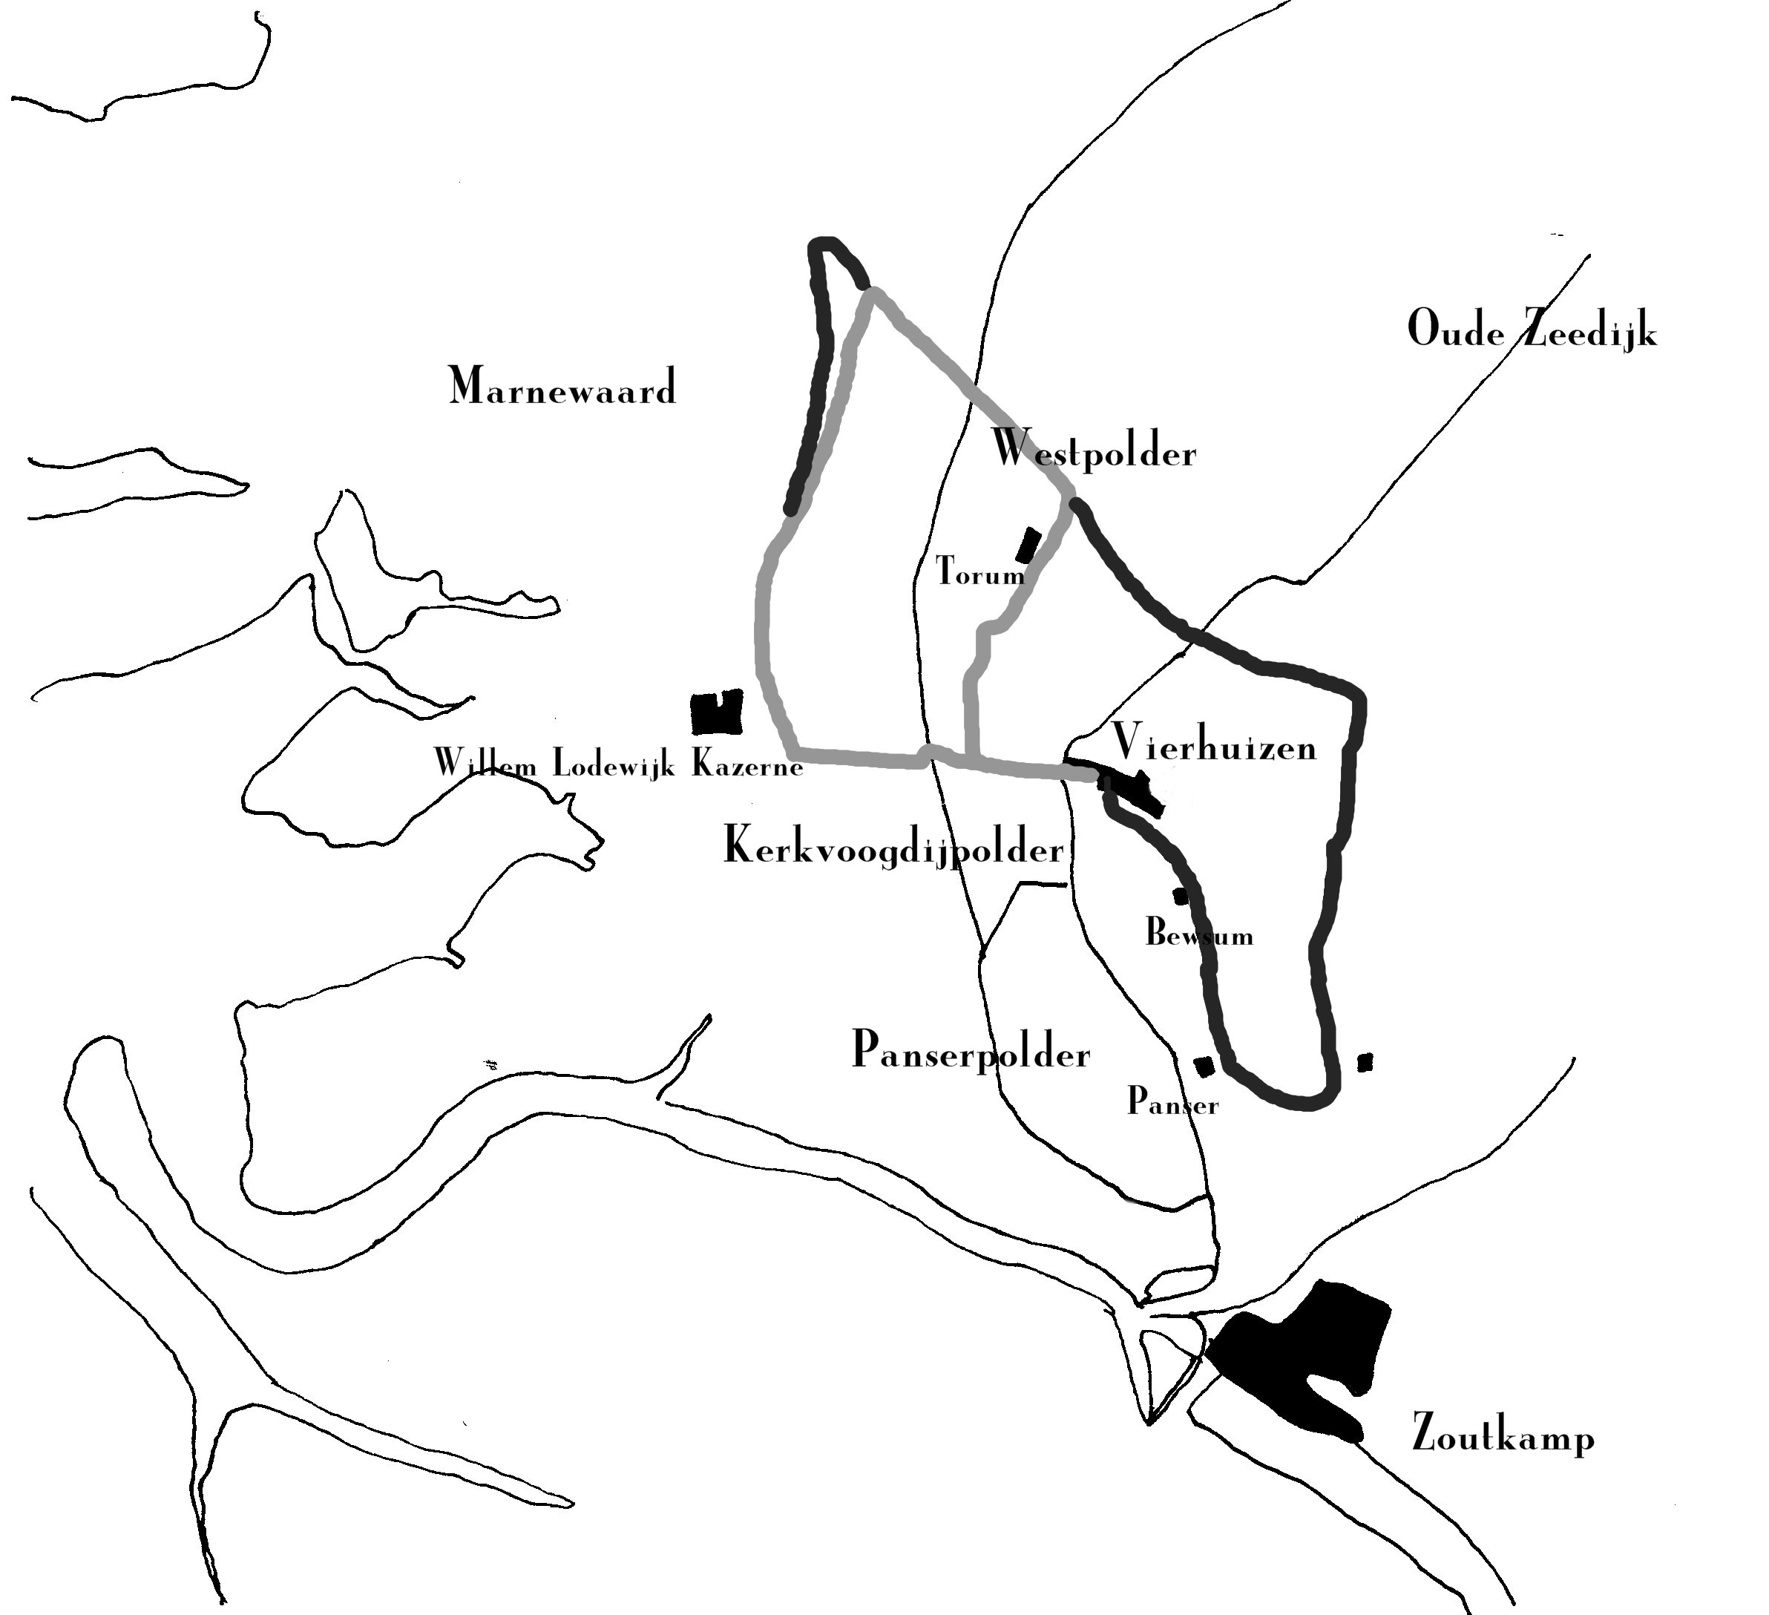
Toen de Westpolder in 1875 werd ingedijkt, plaatste men twee uitlozingsduikers. Eén op deze plaats en één in de oostelijke helft van de Westpolder. Men hoopte op deze manier het overtollige water via natuurlijke afwatering kwijt te raken. Maar dat bleek niet voldoende te werken, zelfs niet na het graven van een nieuwe duikergeul. Na jaren van onderhandeling en strijd besloot het bestuur van het watering-schap Lauwerzeemolenpolder in 1907 een windmotor aan te schaffen. Deze windmotor kreeg de naam “Hercules” en trok grote belang-stelling. Er werd in 1910 ook een molenaarswoning bij de Hercules gebouwd, want dagelijks toezicht bleek toch wel nodig.
In 1937 werd – wederom na vele onderhandelingsronden – besloten tot de installatie van een elektromotor en werd de Hercules afgebroken. Ook de molenaarswoning is enige jaren geleden afgebroken. Wat nu nog rest is het kleine sluisje (wederom Hercules genaamd) in het Molengat en deze gedenksteen die herinnert aan verhitte discussies over waterstanden en afwateringproblematiek.

U volgt hierna de weg over het bruggetje, over het water waar men ooit een edelkarperkwekerij in heeft trachten te realiseren. Dit is echter nooit gelukt. Wat meer naar het noorden liggen aan deze tocht twee eendenkooien.
Kijk, voor u afdaalt, nog eenmaal naar het prachtige uitzicht over de polders en het gezicht op Vierhuizen! En vervolg daarna de route over het schelpenpad richting Vierhuizen.
De wandelaars gaan bij de verharde weg aangekomen naar rechts richting Vierhuizen en volgen de fietsroute LF10a. U passeert daarbij een boerderij “Torum” – genoemd naar een stadje in het verdronken land van de Dollard. Hier woonden Derk Roelf Mansholt (afkomstig uit het gebied bij de Dollard) en Aaltje Dijkhuis met hun gezin – van 1882 tot 1906. Als Pater Familias heeft “Opa Derk” veel invloed gehad op zijn kinderen en kleinkinderen. Eén van hen was de bekende Sicco Mansholt, minister van Landbouw en vice voorzitter van de EEG. Net zoals Stephan Louwes, directeur generaal van de voedselvoorziening in de Tweede Wereldoorlog, en Herman Derk Louwes, voorman in de Nederlandse landbouw, is hij gevormd door de bevlogen ideeën en vele gesprekken met hun grootvader. Allen zijn zij geboren en getogen in deze waddenpolder.
De weg naar Vierhuizen wordt vervolgd en U steekt vervolgens de N361 over en loopt over de polderweg terug naar het dorp.
De fietsers slaan bij de verharde weg eveneens rechtsaf, maar gaan aan het einde linksaf en direct rechtsaf, de Menneweersterweg in.
Deze weg wordt vervolgd - zie verder het inlegvel.

wandeling
fietstocht

Vierhuizen

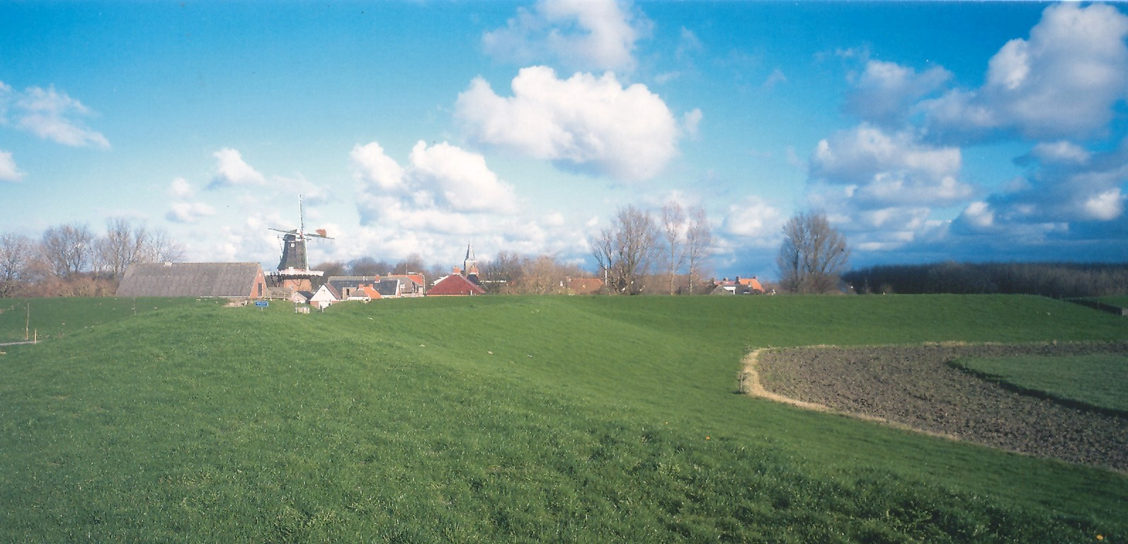

Foto: Hans Sas

het
Drie
Polder

Pad

Plaatselijke Commissie Kerk Vierhuizen
Stichting Oude Groninger Kerken
Landschapsbeheer Groningen

vervolg fietsroute – het van Lewe pad

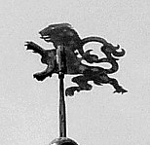

Paaltje 4.

De weg gaat hier over de oude Middeleeuwse zeedijk, waarna u het oude wierdenlandschap weer binnenrijdt. Op dit punt heeft u links

een schitterend uitzicht op de Westpolder en rechts ziet u het karakteristieke dorpsgezicht van Vierhuizen.

Aan het eind van de weg neemt u het fietspad over de N361 en langs de N388 – richting Zoutkamp. Let bij dit punt even op, waar u over dient te steken!

Vervolgens passeert u links de Menneweersterwierde, een wierde van 2,6 m waarop u een gelijknamige boerderij ziet. Oorspronkelijk hebben op deze wierde vier boerderijen gestaan, nu zijn dat er nog twee.

Vervolgens kruist u de weg tussen Ulrum en Vierhuizen.

Rechts ziet u Vierhuizen, de oude Middeleeuwse dijk en in de verte de boerderijen; Bewsum, Midhallum en Panser. Al deze boerderijen liggen op een wierde. De wierde van Midhallum is één van de oudste wierden en ligt half in de dijk.

Links ziet u in de verte de kerktorens van Ulrum en Niekerk – kerken die net zoals de kerk in Vierhuizen een leeuw als windvaan hebben. De leeuw staat in het wapen van de van Lewes, een jonkergeslacht met veel macht in deze streek. Zij waren als heren en vrouwen van de borgen Panser, Bewsum en Asinga, collatoren van deze kerken.

Aan het einde van het betonpad volgt u de weg linksaf – de voormalige verbindingsweg met Zoutkamp. Deze Panserweg loopt
met een bocht langs Heiploeg – de garnalenexporteur. Op deze plaats heeft vroeger een eendenkooi gelegen.

U vervolgt deze weg over de N388 - richting de boerderij Panser. Duidelijk is de bomenrij van het voormalige borgterrein te zien, dat voor de huidige boerderij ligt. De borg Panser kwam in 1628 in het bezit van Anna Lewe (erfvrouwe van Asinga) en is waarschijnlijk rond 1769 afgebroken. In de zijmuur van de boerderij is een duivelskop te vinden, wellicht nog afkomstig van de oude borg. Deze duivelskop is vanaf de weg, vlak bij de boerderij zichtbaar.Vlak voor de boerderij slaat u rechtsaf – het fietspad richting Vierhuizen. U volgt nu het voormalige kerkepad. Indertijd lag ook Zoutkamp nog binnen het kerspel Vierhuizen en een ieder kerkte te Vierhuizen.
U komt vervolgens over het erf van de boerderij Bewsum. Ook op deze plaats heeft ooit een borg gestaan met dezelfde naam. Deze borg was rond 1630 in het bezit van Anna Lewe van Beusum en Geert Lewe van Zandeweer. De wapens van de van Lewe’s zijn nog te vinden in de voorgevel van de huidige boerderij – niet zichtbaar vanaf de weg ( en ook moeilijk te bezichtigen). De drie genoemde namen
zijn ook te vinden op de kerkklok in de kerk van Vierhuizen. De borg Bewsum was waarschijnlijk al rond 1700 verdwenen.

U vervolgt de weg, rechts is een bosje zichtbaar: Beukemoa’s Ploatske. Hier heeft vroeger een boerderij gestaan. Op deze plek is in 1942 een Engelse bommenwerper neergestort. Drie van de zeven bemanningsleden zijn hierbij omgekomen en in Ulrum begraven.
Van één van hen was de parachute kapot, hij heeft zich nog proberen te redden door op de rug van een kameraad te klimmen, maar hij heeft zich niet kunnen vasthouden.
U vervolgt de weg en slaat aan het eind rechts af – richting Vierhuizen. Vervolgens slaat u direct linksaf, en volgt een pad langs een bankje.
U bevindt zich nog steeds het voormalige kerkepad.
Op een gegeven moment ziet u de kerk van Vierhuizen rechts van u, duidelijk op een wierde liggen.
Kijkt u nog even naar de windvaan?

